Chủ đề: [Giải toán 6 sách kết nối tri thức với cuộc sống] tập 2 - Bài 34: Đoạn thẳng. Độ dài đoạn thẳng
Dưới đây Đọc tài liệu xin gợi ý trả lời Câu hỏi trang 52 SGK Toán lớp 6 Tập 2 sách Kết nối tri thức với cuộc sống theo chuẩn chương trình mới của Bộ GD&ĐT:

Giải Câu hỏi trang 52 Toán lớp 6 Tập 2 Kết nối tri thức
Câu hỏi : Hãy đọc tên tất cả các đoạn thẳng trong Hình 8.26.
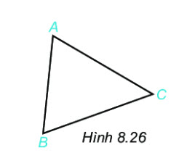
Giải
Các đoạn thẳng có trong hình 8.26 là: AB; BC; AC.
-/-
Vậy là trên đây Đọc tài liệu đã hướng dẫn các em hoàn thiện phần giải toán 6: Câu hỏi trang 52 Toán lớp 6 Tập 2 Kết nối tri thức. Chúc các em học tốt.

